KUALITAS PEMBERIAN MOTIVASI BELAJAR GURU PAK DI SMK
KRISTEN HARAPAN RANTEPAO

SKRIPSI

PERPUSTAKAAN
INSTITUT AGAMA KRISTEN NEGERI
'IAKN TORAJA
Tgl. Terima
No Induk ly, 1
No. Klas
Ditoli/ •
Hadiah dari *
Terima dari : >
Harga • : -i
Diajukan kepada Sekolah Tinggi Agama Kristen Negeri (STAKN) Toraja sebagai Persyaratan
untuk Memperoleh Gelar Saijana Pendidikan Kristen (S.Pd.K)
ANGGITA PANE
20092871
SEKOLAH TINGGI AGAMA KRISTEN NEGERI (STAKN) TORAJA
2015

Judul Skripsi | : PENDIDIKAN KARAKTER DI SEKOLAH  KEJURUAN
Sub Judul | : Suatu Tinjauan Teologis tentang Dampak  Pendidikan Karakter terhadap Perilaku Remaja  Kelas XI di SMK MIKA Makale
Disiapkan oleh  Nama | : Anggita Pane
MRM | : 20092871
Jurusan  * | : Pendidikan Agama Kristen

Setelah diperiksa dan diteliti ulang, ternyata telah memenuhi persyaratan
untuk diajukan dan dipertahankan dalam ujian skripsi yang diselenggarakan
jurusan Pendidikan Agama Kristen (PAK), pada Sekolah Tinggi Agama Kristen
■Negeri (STAKN) Toraja.
Mengkendek, 28 Juni 2015
Dosen Pembimbing:
Dosen Pembimbing I
Pembimbing II
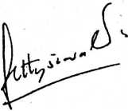

Novita Toding. M. Pd.
MP. 198611272009012005
Fetty Siwah, M.ra.iv.
NIP. 196612012006042001
ii
HALAMAN PENGESAHAN
Judu! Skripsi
: Kualitas Pemberian Motivasi Bclajar Guru PAK
di SMK Kristen Harapan Rantcpao
Ditulis oleh
NIRM
Jurusan
: Anggita Pane
: 20092871
: Pendidikan Agama Kristen
Telah dipertahankan di depan penguji dalam ujian skripsi (SI) di Sekolah
Tinggi Agama Kristen Negeri (STAKN) Toraja, dan telah di Yudisium pada
tanggal 01 Juli 2015 dengan predikat kelulusan Sangat Memuaskan.
Dewan Penguji
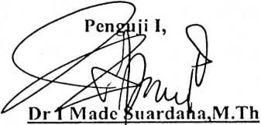
NIP. 197512122008011014
Mengkendek, Juli 2015
Pengu ji II,
Pdt. Dr. Andarias Kabangga. M.Th
Panitia Ujian
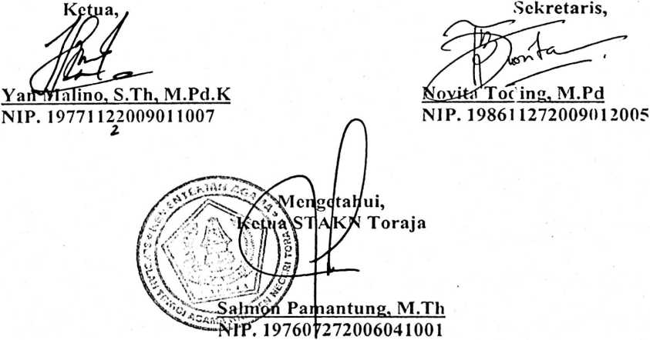
ii

ABSTRAK
ANGGITA PANE
2015, KUALITAS PEMBERIAN MOTIVASI BELAJAR GURU
PENDIDIKAN AGAMA KRISTEN DI SMK KRISTEN
HARAPAN RANTEPAO Sekolah Tinggi Agama Kristen Negeri
Toraja, Skripsi, S.Pd.K
Menjadi guru sering dianggap mudah hanya deNgan memiliki pengetahuan,
pengalaman dan memiliki keberanian. Skripsi ini merupakan pergumulan penulis,
untuk menjadi masukan tentang bagaimana sesungguhnya tugas seorang guru,
utamanya dalam pemberian motivasi. Karena hal yang perlu diperhatikan oleh guru
acalah ketika mengajar dan mendidik perlu memberikan motivasi sehingga ada
kesadaran dari siswa untuk belajar.
Oleh karena itu, karya ilmiah ini mengkaji secara mendalam tentang kualitas
pemberian motivasi belajar guru agama. Dengan demikian untuk dapat lebih
memahaminya , maka perlu mengetahui gambaran umum tentang motivasi belajar
sebagai pedoman dalam proses pembelajaran.
Setelah mengetahui gambaran umum tentang motivasi, kemudian perlu
mengetahui kualitas pemberian motivasi belajar dalam proses pembelajaran, sehingga
pembelajaran tidak membosankan tetapi terarah dan bermakna serta mudah dipahami
oleh peserta didik.
Sesudah memahami motivasi belajar kemudian bagaimana pemberian
motivasi yang benar untuk meningkatkan prestasi belajar. Pentingnya pemberian
motivasi belajar dalam proses pembelajaran adalah tugas dan tanggung jawab yang
dilakukan oleh guru Agama sebagai teladan dari Yesus dalam pengajaran-Nya.
Mengkendek, 18 Juni 2015

